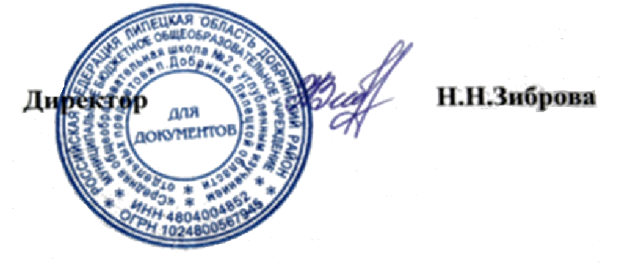

ПЛАН проведения месячника оборонно-массовой и спортивной работы в МБОУ СОШ №2 п. Добринка
№ | Мероприятие | Целевая аудитория | Сроки проведения | Ответственные
03.02. – 08.02.2020
 | Информация об открытии месячника оборонно - массовой и спортивной работы. | Все участники образовательного процесса | 03.02 | Ларина Е.А.
 | Участие во всенародном историческом депозитарии (проекте) «Лица Победы» | Все участники образовательного процесса | в течение месяца | Ларина Е.А.
 | Участие во Всероссийском конкурсе исследовательских работ  «Правнуки победителей» | 5 - 11 | в течение месяца | Классные руководители
 | Урок мужества «Непокорённый Ленинград» | 1 - 11 | в течение недели | Классные руководители
 | Урок памяти  «Сталинград:  200 дней мужества»  (МБУК Добринская ЦБС) | 10 | 04.02 | Классные руководители
 | Акция  «Полевая почта-2020»  Отправка  писем - поздравлений военнослужащим РА и курсантам военных академий и университетов. | 1-11 | до 10.02 | Классные руководители
7 | Урок мужества  «Меня называли Орленком  в отряде, враги называли Орлом»  (МБУК Добринская ЦБС) | 3АБ | 07.02 | Классные руководители
8 | «Белая ладья»  шахматный турнир | 2 - 4 | 08.02 | Соболев С.Н.
9 | Квест – игра,  «Кольцо блокады»  посвященная 76-годовщине снятия блокады Ленинграда | 5 - 7 | 08.02 | Дергунов П.И.
10 | Вечер – воспоминаний детей войны и событий блокадного Ленинграда  «Блокадный хлеб пекли из горя и из бед»  Встреча в клубе «Гармония» | Члены клуба | 08.02 | Руководитель клуба
11 | Участие в конкурсе сочинений и эссе  «Великая Отечественная война в судьбе моей семьи» | 5Б  (Юнармейский отряд) | В течение недели | Панова М.А.
10.02. – 15.02.2020
12 | Информационно – выставочная экспозиция  «Пионеры – герои» | Все участники образовательного процесса | в течение недели | Дергунов П.И.
13 | Оформление стенда  «Погоны к лицу тебе, наш выпускник»  (фотовыставка выпускников, которые обучаются и служат в военных академиях и частях) | Все участники образовательного процесса | в течение месяца | Ларина Е.А.
14 | Обзорная экскурсия по экспозициям  «Добринцы Великой Победе»  (МБУК Добринская ЦБС) | 5-11  (по одному классу) | в течение месяца | Классные руководители
15 | Час военной книги  «Память пылающих лет»  (МБУК Добринская ЦБС) | 2АБ | 10.02 | Классные руководители
16 | Классные часы  «Маленькие герои большой войны»  посвященные памяти юных героев – антифашистов | 1 - 11 | в течение недели | Классные руководители
17 | Первенство школы по волейболу | 8- 11 классы | 14 – 15.02 | Мальцев С.В.  Свиридов А.В.
18 | Шашечный турнир в клубе пожилых людей «Гармония» | Члены клуба | 15.02 | Руководитель клуба
17.02. – 22.02.2020
19 | Участие в районной  военно – спортивной игре  «Вперед, мальчишки!» - 2020 | Сборная команда | 20.02 | Руководители команды
20 | Своя игра  «Герои моего Отечества»  (МБУК Добринская ЦБС) | 7АБ | 20.02 | Классные руководители
21 | Участие в региональном этапе Всероссийского турнира по шахматам на Кубок Российского движения школьников. | Сборная команда | 21.02 | Соболев С.Н.  Дергунов П.И.
22 | Фестиваль патриотической песни «Виктория» | 5 - 11 | 21.02 | Годовикова Н.В.
23 | Праздник  «Аты – баты, идем в солдаты»  (МБУК Добринская ЦБС) | 4АБ класс | 21.02 | Классные руководители
24 | Спортивно – развлекательное мероприятие  «Будущие защитники» | 1-4 | 22.02 | Трусова Е.В.  Литвинова И.С.  Куликов Р.В.
25 | Участие в акции  «Армейский Чемоданчик» | 5 - 11 | В течение недели | Классные руководители
26 | Выставочная экспозиция в музее хлеба  «Фронтовые письма и посылки» | 5 -11 класс | В течение недели | Классные руководители
25.02. – 29.02.2020
27 | Музыкальный флешмоб  «Музыка нашей Победы» | 5 - 11 | 25.02 | Ларина Е.А.
28 | Соревнования по биатлону. | 8 - 11 | 26.02 | Уваров В.В.  Кретинин В.В.
29 | Спортивно – развлекательное мероприятие  «Сильные, смелые, ловкие…» | 5 - 7 | 27.02 | Подольян Е.В.  Свиридов А.В.
30 | Спортивно – патриотическая игра «Тропа к генералу!» | 8 - 11 | 28.02 | Ларина Е.А.  Уваров В.В.  Мальцев С.В.
31 | Публикации в СМИ и социальных сетях информации о ходе проведения месячника. |  | В течение месячника | Уваров В.В.  Ларина Е.А.


